Fase | 3 | Grado | 1° |  | Campo | De lo humano y lo comunitario
Nombre del proyecto |  |  |  | Nuestros hábitos de consumo responsable

Nombre del (de la) alumno(a): _________________________________________

Grado y grupo: ___________ No. Aciertos: _________ Calificación: __________

Fecha de aplicación: _________________________________________________

INDICACIONES: Responde lo que se te pide.

1.- Coloca una palomita en las necesidades básicas y una tache las que no lo son. (4 puntos)

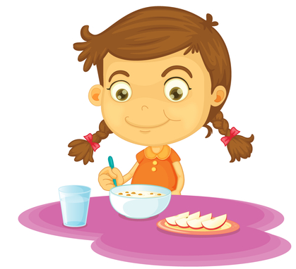 | 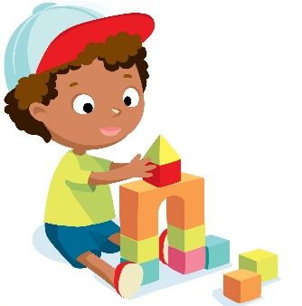
Alimentación | Jugar
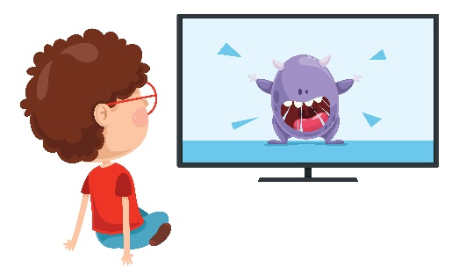 | 
Ver televisión | Vestimenta

2.- Encierra el recurso natural que utilizamos para iluminarnos. (1 punto)

 |  | 
Foco | Sol | Agua

3.- Colorea el recurso natural NO renovable. (1 punto)

 |  | 
Sol | Agua | Petróleo

4.- Colorea el recuadro donde explique la necesidad que se cubre en cada imagen. (2 puntos)

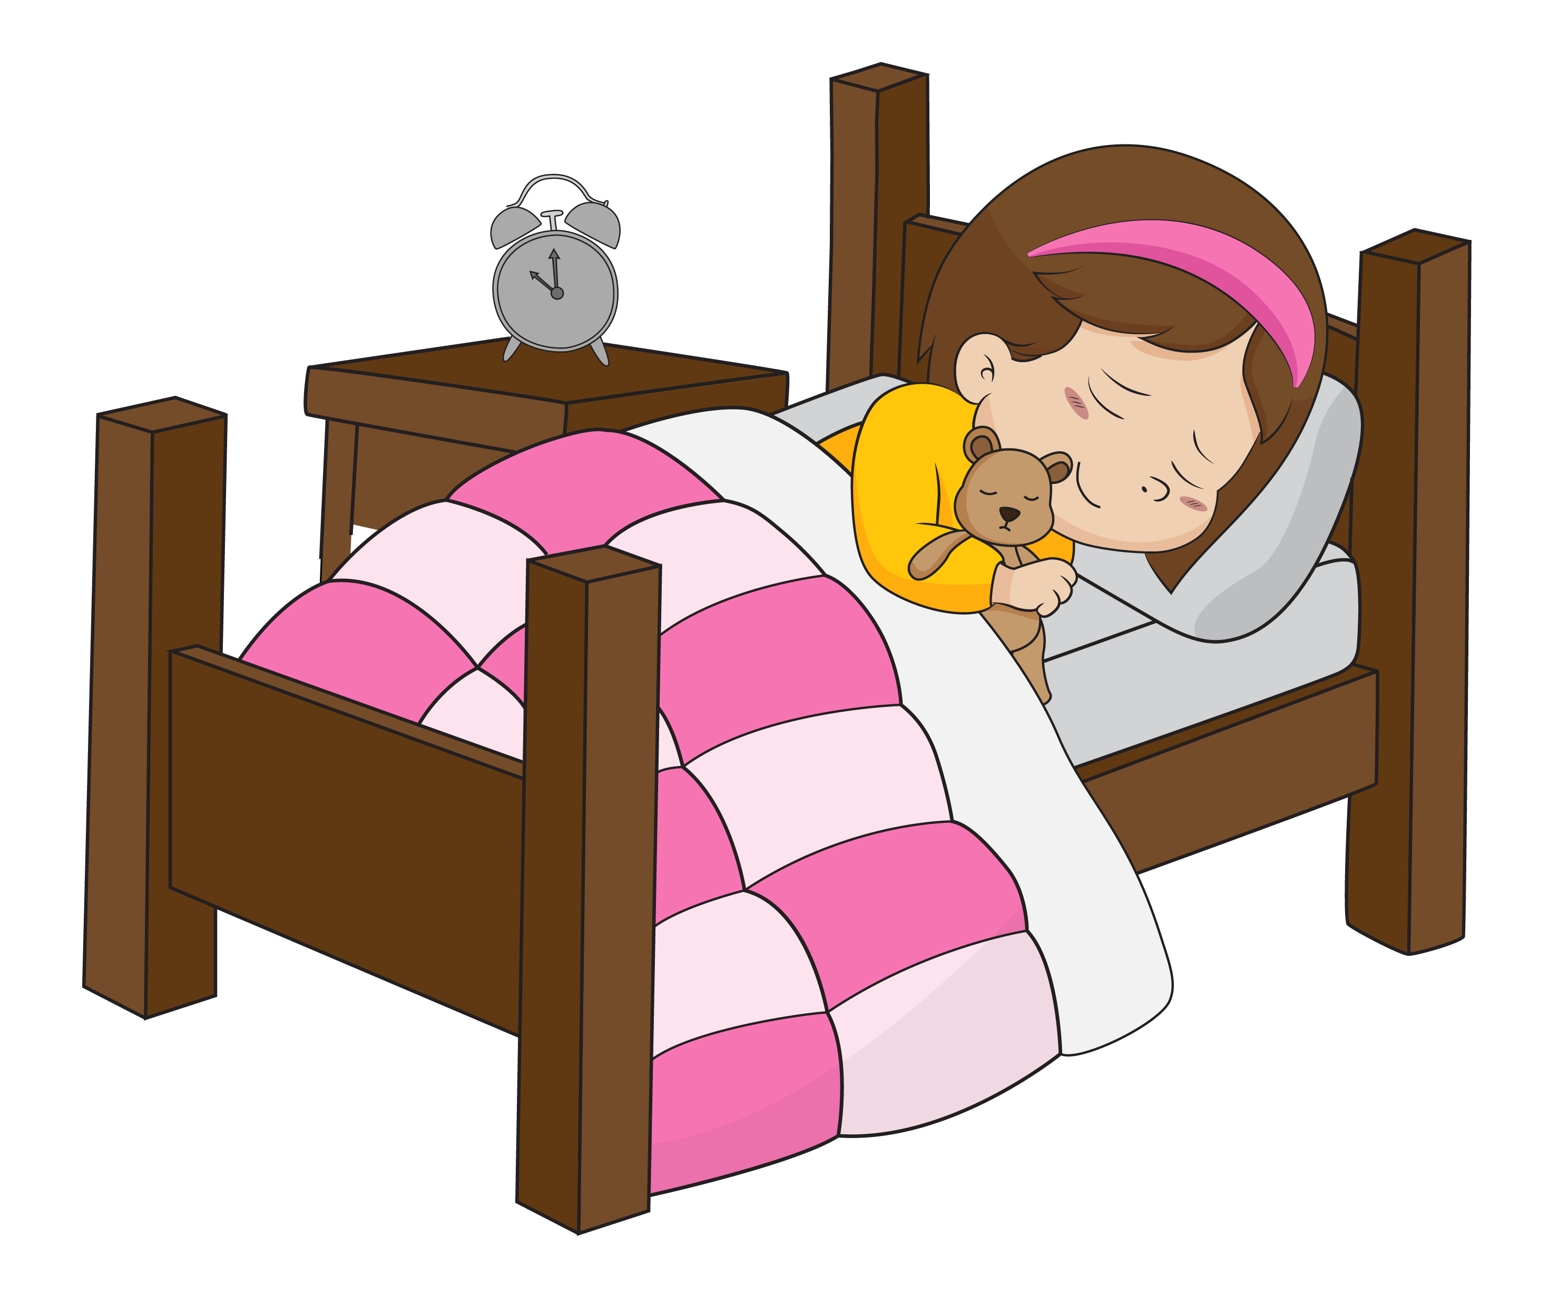 | Descanso
 | Alimentación
 | Educación

 | Vivienda
 | Juego
 | Alimentación

5.- Une las imágenes de acuerdo con el origen de cada producto. (3 puntos)

Producto |  | Origen
 |  | 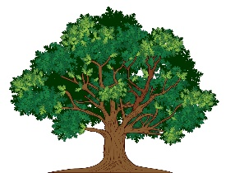
Ropa |  | Árbol
 |  | 
Queso |  | Algodón
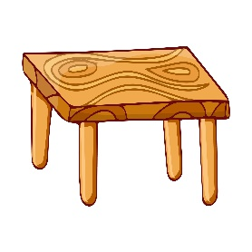 |  | 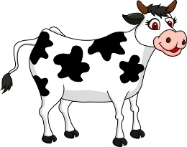
Mesa |  | Vaca

6.- Encierra las 2 acciones que ayudan al ahorro de energía eléctrica.
(2 puntos)
 | 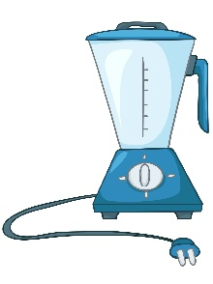 | 
Dejar prendida la televisión. | Desconectar electrodomésticos. | Apagar las luces cuando no se necesitan.

7.- Encierra la acción que ayude al cuidado del agua. (1 punto)

 | 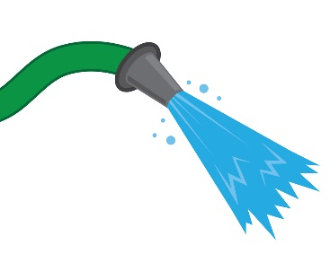 | 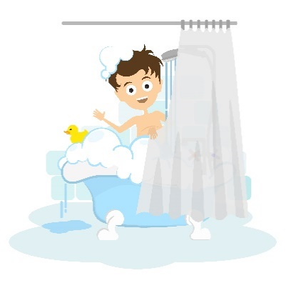
Reparar las goteras de las llaves del agua. | Dejar la llave abierta del agua. | Dejar que se tire el agua al bañarme.
CLAVE DE RESPUESTAS

REACTIVO | RESPUESTA
1 | ✓ Alimentación – Vestimenta  X Jugar – Ver televisión
2 | Sol
3 | Petróleo
4 | Imagen 1: Descanso  Imagen 2: Alimentación
5 | Ropa – Algodón  Queso – Vaca  Mesa – Árbol
6 | Desconectar electrodomésticos  Apagar las luces cuando no se necesitan
7 | Reparar las goteras de las llaves de agua

ACIERTOS | CALIFICACIÓN
14 | 10
13 | 9.2
12 | 8.5
11 | 7.8
10 | 7.1
9 | 6.4
8 | 5.7
7 | 5
6 | 4.2
5 | 3.5
4 | 2.8
3 | 2.1
2 | 1.4
1 | 0.7

TABLA DE ESPECIFICACIONES

REACTIVO | CAMPO | CONTENIDO | PDA
1 |  | Sentido de comunidad y satisfacción de necesidades humanas. | Compara necesidades de las familias en diferentes contextos y las formas de utilizar el cuerpo u organizarse en su satisfacción, para explicar cambios y mejoras que se han presentado.
2 y 3 |  | Respeto, cuidado y empatía hacia la naturaleza, como parte de un todo interdependiente. | Describe y reconoce la existencia de otros seres vivos (animales, plantas, hongos y microorganismos), y componentes de la naturaleza (ríos, mares, lagos, distintos suelos, montañas, valles y aire, entre otros) presentes en el lugar donde vive.
4 |  | Sentido de comunidad y satisfacción de necesidades humanas. | Compara necesidades de las familias en diferentes contextos y las formas de utilizar el cuerpo u organizarse en su satisfacción, para explicar cambios y mejoras que se han presentado.
5, 6 y 7 |  | Impacto de las actividades humanas en la naturaleza y sustentabilidad: actividades humanas que afectan a la naturaleza, y la necesidad de establecer compromisos que contribuyan a la preservación, prevención y disminución del impacto socio ambiental. | Describe las actividades que se realizan de manera cotidiana en su casa, escuela y comunidad, e identifica en cada caso, la relación que dicha actividad guarda con la naturaleza, para reconocer situaciones que la benefician o dañan y así valorar sus acciones.

